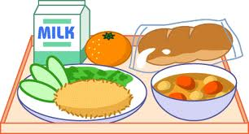

JÍDELNÍČEK
Od 29.4. do 3.5.2013

DEN | PŘESNÍDÁVKA | OBĚD | SVAČINKA
PONDĚLÍ | Jablko, minerálka  Chléb s tuňákovou pomazánkou  Okurek  Čaj s mlékem | Polévka pórková  Špenát, vejce  Brambory  Sirup | Čočkový salát  Slunečnicový chléb  s máslem  Heřmánkový čaj
ÚTERÝ | Mrkev, sirup  Grahamový rohlík  se zeleninovou pomazánkou  Paprika  Kakao | Polévka frankfurtská  Čína z kuřecího masa  Rýže  Džus | Vánočka s čokoládovým máslem  Šípkový čaj
STŘEDA | STÁTNÍ SVÁTEK | STÁTNÍ SVÁTEK | STÁTNÍ SVÁTEK
ČTVRTEK | Jablko,minerálka  Grahamový rohlík  s pomazánkou z Nivy  Paprika  Malcao | Polévka rýžová  Pečené maso  Kapusta  Brambory  Džus | Šopský salát  Chléb s máslem  Lipový čaj
PÁTEK | Mrkev, sirup  Žitný chléb s pomazánkou z bramborové pěny  Okurek  Čaj s mlékem | Polévka koprová  Grenadýrský pochod  Míchaný salát  Citronáda | Puding s piškoty  Ovocný čaj

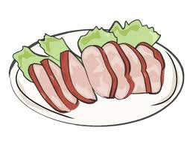
Změna jídelníčku vyhrazena ! DOBROU CHUŤ!
Zpracovala: Schildnerová Pavlína - kuchařka
Schválil: Ing.Hrouda Petr – provozář ŠJ

V Jeseníku dne: 26.4.2013

